Государственное казенное общеобразовательное учреждение
Краснодарского края специальная (коррекционная)
школа-интернат ст-цы Крыловской

Дидактический материал по математике
при изучении чисел первого десятка
1 класс

в соответствии с требованиями ФГОС образования обучающихся с умственной отсталостью (интеллектуальными нарушениями)
I вариант
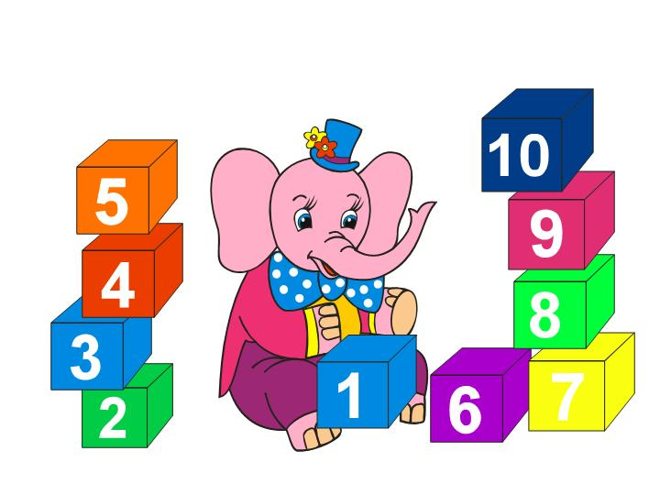
Подготовила: Тарареева Неля Петровна учитель начальных классов

ст-ца Крыловская
2017-2018 учебный год
Пояснительная записка
Математика является важной составляющей частью образования обучающихся с умственной отсталостью (интеллектуальными нарушениями). Овладение математическими знаниями и умениями является необходимым условием успешной социализации обучающихся, формированием у них жизненных компетенций.
Одной из задач обучения математике первоклассников всегда было и остается формирование элементарных математических представлений и умения применять их в повседневной жизни. Обучение детей раннего школьного возраста простым математическим приёмам является непростой задачей, поэтому знакомство первоклассников с математикой должно происходить в увлекательной и красочной атмосфере, способной заинтересовать любого, даже самого неусидчивого, ребёнка.
Современные подходы к повышению эффективности обучения предполагают формирование у школьника положительной мотивации к учению, умению учиться, получать и использовать знания в процессе жизни и деятельности.
Ключ к успеху - это развитие у ребёнка таких важных познавательных процессов, как восприятие, память, мышление и речь. Урок является основной формой обучения, он вбирает в себя всё богатство методических средств. При изучении новой цифры приходится тщательно подбирать задания. И как нельзя лучше в этом помогут игры по математике, которые позволяют легко, увлекательно, в игровой форме познакомить с цифрами, числами, основами счета, арифметическими действиями, понятиями «больше-меньше».
Цель представленного материала – помочь учителю начальных классов эффективно и интересно построить урок; разнообразить деятельность первоклассников; способствовать развитию образного мышления, памяти, пополнять активный словарный запас. Задания подобраны с учетом особенностей психофизического развития индивидуальных возможностей обучающихся с умственной отсталостью, и в соответствии с требованиями федерального государственного образовательного стандарта обучающихся с умственной отсталостью (интеллектуальными нарушениями). Последовательность представленного материала соответствует методике ознакомления с числом и цифрой.
Актуальность данной разработки и новизна представленного в ней материала.
Содержание материала подобрано в соответствии с типологическими особенностями учащихся с нарушением интеллекта и в соответствии с программой, последовательность представленного материала соответствует методике ознакомления с числом и цифрой.
Учащиеся коррекционной школы из-за нарушения мыслительных процессов с трудом овладевают программным материалом по математике и, поэтому, нуждаются в постоянной направляющей и корригирующей помощи при выполнении различных заданий.
Дидактический материал по математике позволяет учителю индивидуализировать обучение в зависимости от способностей детей на доступном конкретном материале.
Исследования показали, что для успешного формирования понятия числа, обучающиеся с умственной отсталостью (интеллектуальными нарушениями), должны приобрести определенный наглядно - практический опыт, что усвоение ими вычислительных приемов возможно только путем опоры на наглядность и иллюстрирование каждого выражения.
Применение средств наглядности способствует решению одной из важнейших задач начального обучения математике - воспитательной. Дидактический материал способствуют формированию материалистического мировоззрении младших школьников. Непосредственно воспринимая множество предметов, пересчитывая число их элементов, объединяя или удаляя части множеств, учащиеся убеждаются в том, что такие математические понятия, как число, арифметическое действие, взяты из окружающей жизни. Наглядно представленный числовой материал расширяет кругозор школьников.
Важным достоинством обучения детей при помощи математических игр является наглядность изучаемого материала, которая развивает абстрактное мышление. Игры, с ярким привлекательным оформлением, основанные на понятных жизненных примерах, помогут ребёнку научиться анализировать, сопоставлять предметы, сравнивать их качества и запоминать арифметические действия; развивать представления детей о составе числа; закреплять умение сопоставлять число с цифрой; развивать мелкую моторику рук.
Все это и обусловило актуальность темы.
Задачи, решаемые в процессе использования данного материала:
- формирование доступных обучающимся с умственной отсталостью (интеллектуальными нарушениями) математических знаний и умений, необходимых для решения учебно-познавательных, учебно-практических и житейских задач;
- коррекция и развитие познавательной деятельности и личностных качеств обучающихся средствами математики с учетом их индивидуальных возможностей;
- формирование положительных качеств личности: аккуратности, настойчивости, трудолюбия, любознательности, умений планировать свою деятельность, доводить начатое дело до конца.
Планируемые личностные результаты:
- умение соблюдать правила поведения на уроке математики при организации отдельных видов образовательной деятельности;
- положительное отношение к школе и учебной деятельности;
- доброжелательное отношение к учителю и другим обучающимся;
- желание оказать помощь одноклассникам в учебной ситуации;
- умение проговаривать вслух последовательность производимых действий, опираясь на вопросы учителя;
- обсуждать индивидуальные результаты практико-математической деятельности;
- начальные навыки применения математических знаний в самообслуживании и доступных видах хозяйственно-бытового труда;
- умение работать с учебными принадлежностями и организовывать рабочее место.
Планируемые предметные результаты:
- умение записать числа с помощью цифр, откладывание чисел в пределах 10 с использованием счетного материала;
- знание числового ряда в пределах 10 в прямом и обратном порядке; месте каждого числа в числовом ряду в пределах 10;
- умение выполнять порядковый счёт, присчитывание, отсчитывание по единице и равными числовыми группами в пределах 10;
- осуществление счета в пределах 10; обозначение числом количества предметов в совокупности;
- выполнение сравнения чисел в пределах 10;
- знание состава чисел 2-10 из двух частей (чисел);
- выполнение сложения и вычитания чисел в пределах 10 с опорой на предметно-практические действия с предметными совокупностями.
Дидактический материал целесообразно использовать при изучении новой цифры, для формирования представления о составе числа, сложения двух множеств, одно из которых ноль. Он включает в себя подбор рисунков нужной тематики, загадки, стихи на каждую изучаемую цифру.
Этот материал можно использовать на разных этапах усвоения знаний: на этапах объяснения нового материала - с целью конкретизации сообщаемых знаний. В этом случае дидактический материал выступает как иллюстрация словесных объяснений, его закрепления, повторения, контроля. Материал позволяет включить в активную познавательную деятельность большее число учащихся. Он должен в полной мере решать как образовательные задачи урока, так и задачи активизации познавательной деятельности, и быть основной ступенью в развитии познавательных интересов учащихся.
Игра помогает учителю донести до учащихся трудный материал в доступной форме.
Для лучшего усвоения состава чисел первого десятка, изучению приемов сложения и вычитания, на уроке математики интересно проходит работа с перфокартами в виде домика.
Обучение математике невозможно без пристального, внимательного отношения к формированию и развитию речи учащихся, поэтому на уроках математики в младших классах учитель учит детей повторять речь учителя, которая является образцом для учащихся, вводит хоровое, а затем индивидуальное комментирование предметно-практической деятельности и действий с числами.

Проживают в умной книжке
Хитроумные братишки.
Десять их, но братья эти,
Сосчитают все на свете

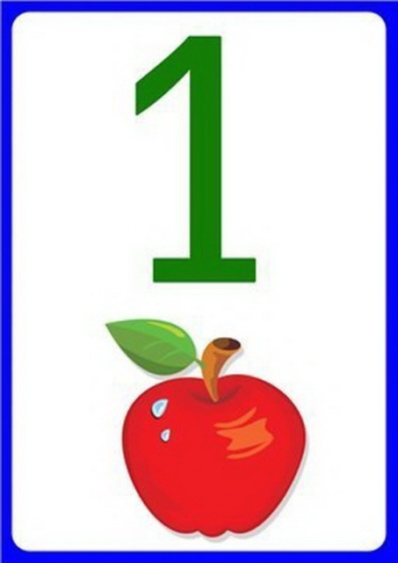
Загадка
С хитрым носиком сестрица
Счёт откроет ...

Единице так не весело
Крючковатый нос повесила.
Спину гордо распрямила
И тихонько загрустила.

Вот один, иль единица,
Очень тонкая, как спица

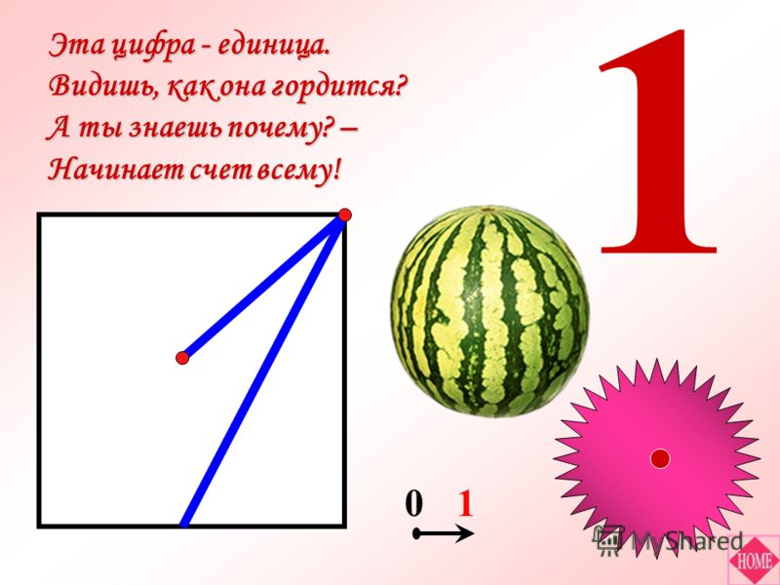
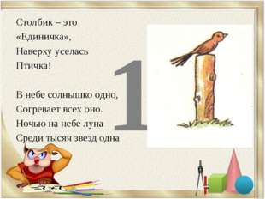

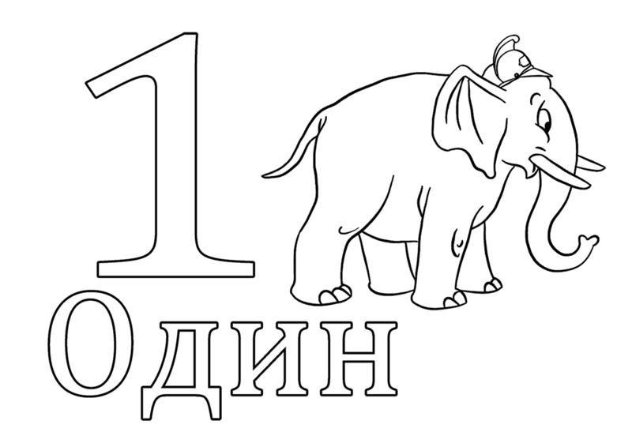
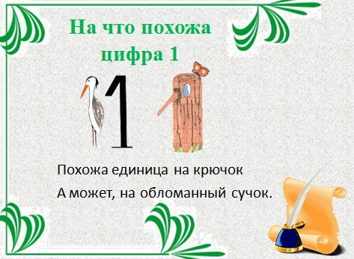
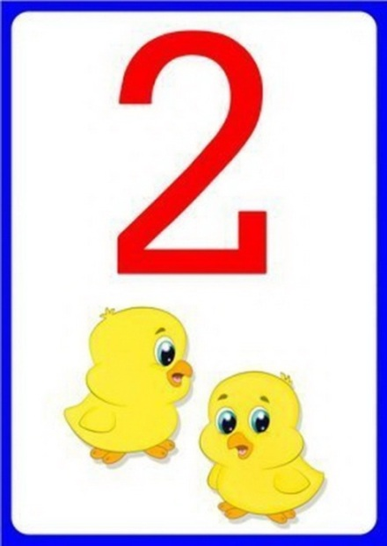
Загадка
Лебедь плавает в тетрадке,
Значит что-то не в порядке.
Если ты совсем Незнайка,
Цифру эту получай-ка.

Плавно закругленная большая голова,
И изящно выгнутая тоненькая шея.
Хвостик симпатичный – это цифра два.
Написать такую я легко сумею.

Состав числа
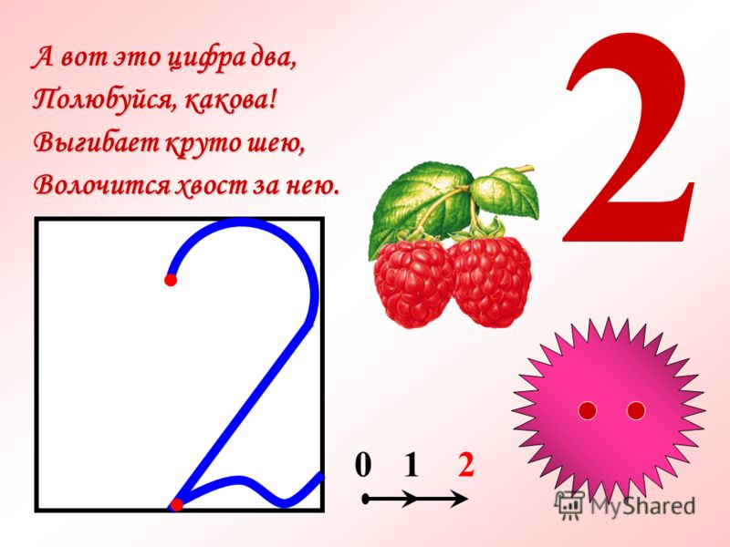
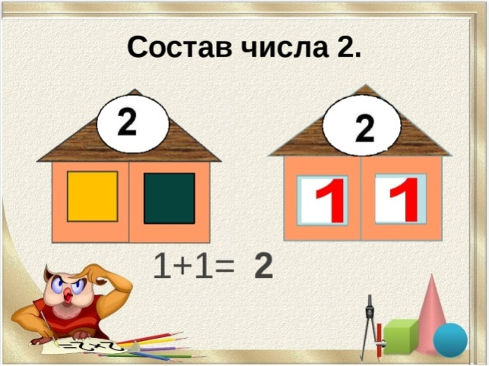

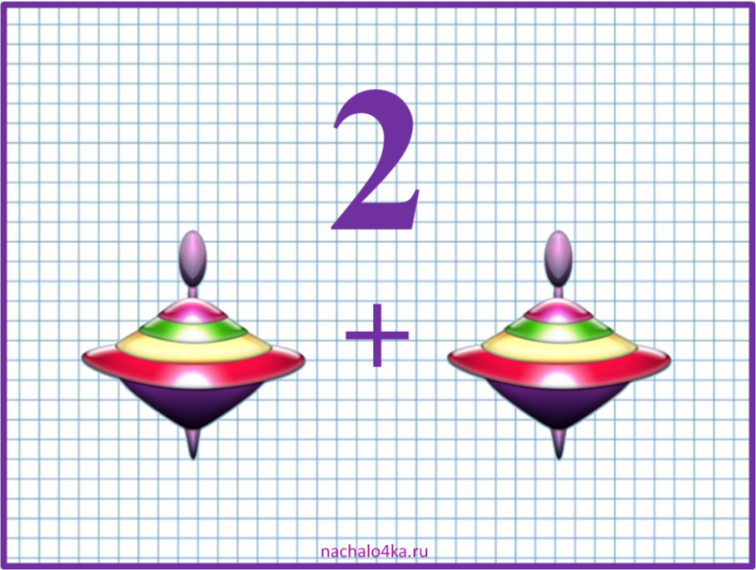

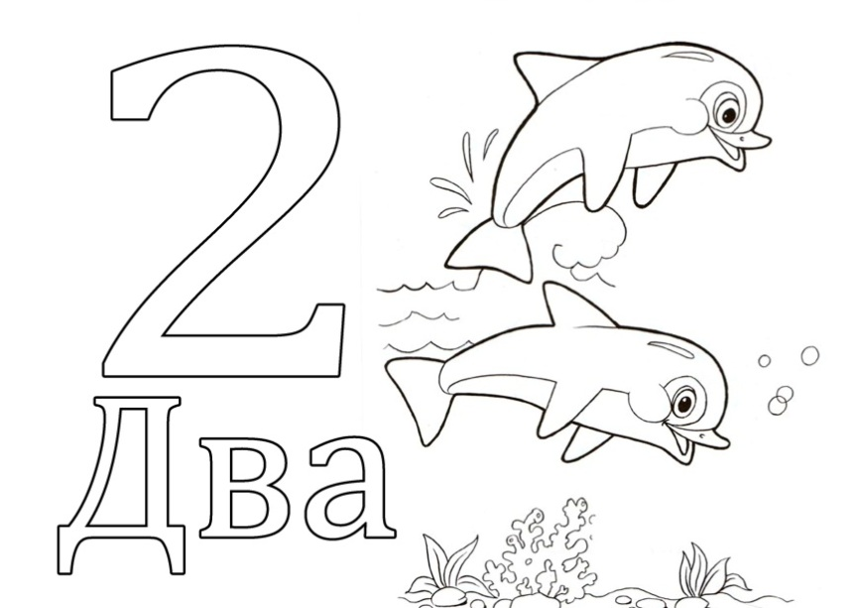

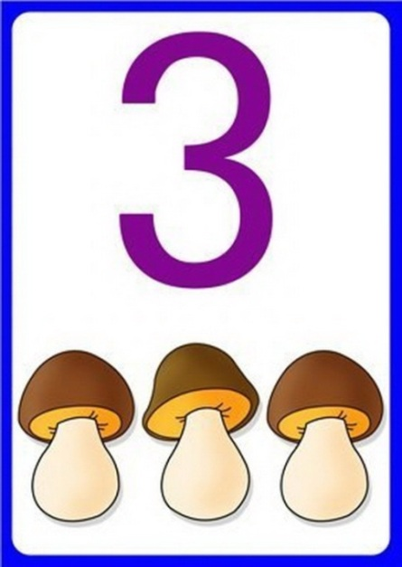
Загадка
Эта цифра просто чудо.
У нее родня повсюду.
Даже в алфавите есть
У нее сестра-близнец.

Нет, ты только посмотри,
Как красива цифра три!
Стоит лишь два полукруга
Нам поставить друг на друга.

Состав числа
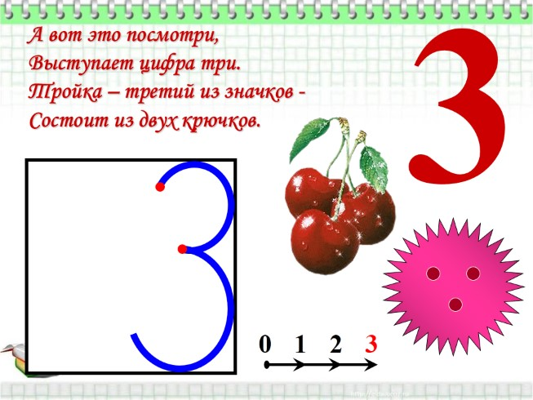
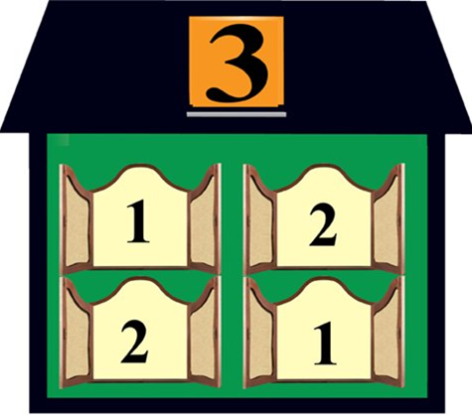

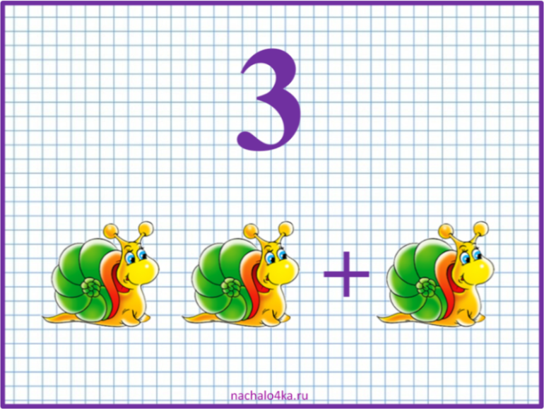
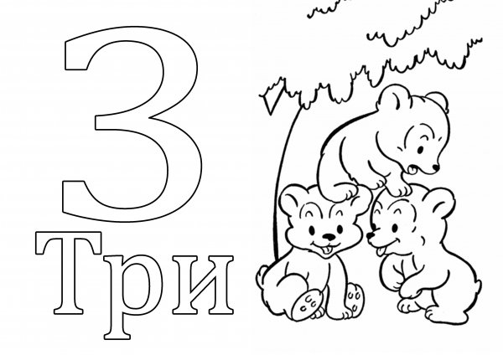

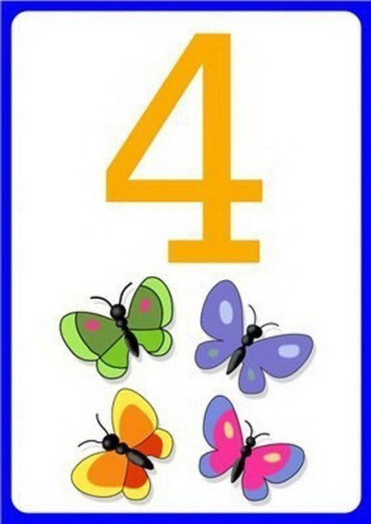
Загадка
Кто-то ночью старый стул
Спинкой вниз перевернул.
И теперь у нас в квартире
Стал он цифрою ...
Чтобы четыре написать,
Черту нам нужно провести,
И угол к ней подрисовать.
Вот, все готово – посмотри!

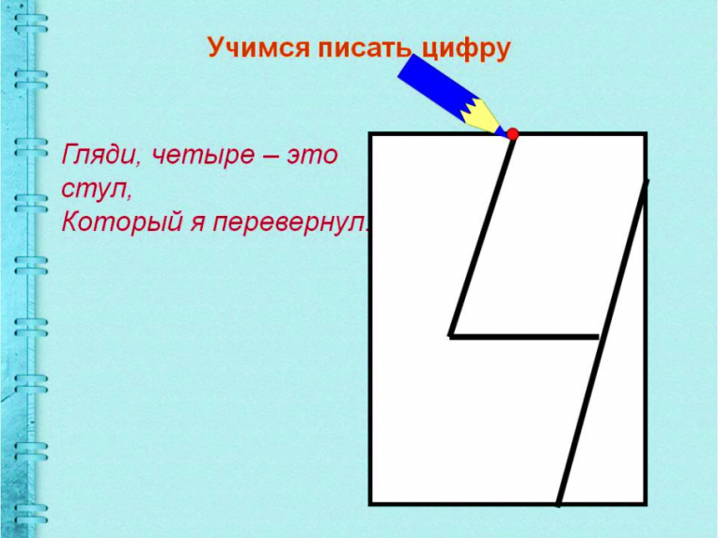
Состав числа

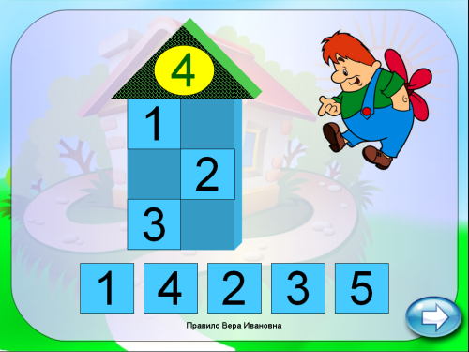

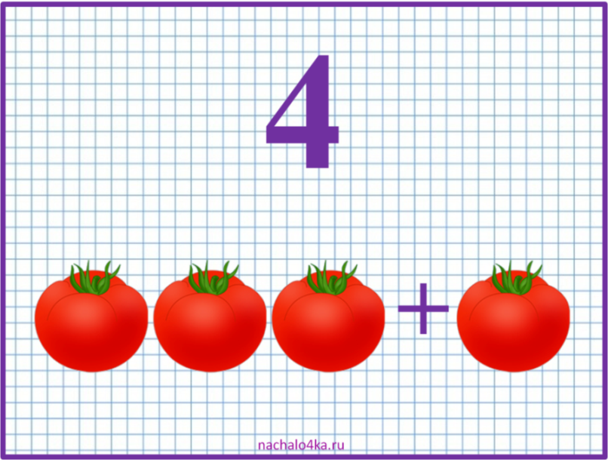
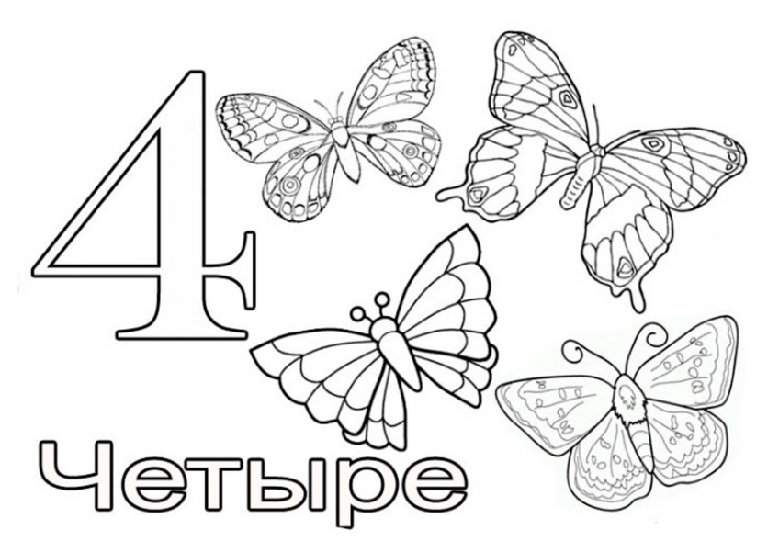
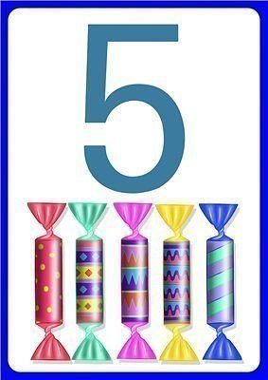
Загадка

Если ДВА перевернуть
И внимательно взглянуть
Так и сяк взглянуть опять,
То получим цифру ...
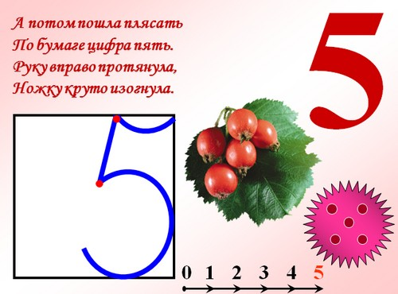
Как красива цифра пять!
Будем мы ее писать.
Полукруг мы нарисуем
Палку, хвостик подрисуем.
Состав числа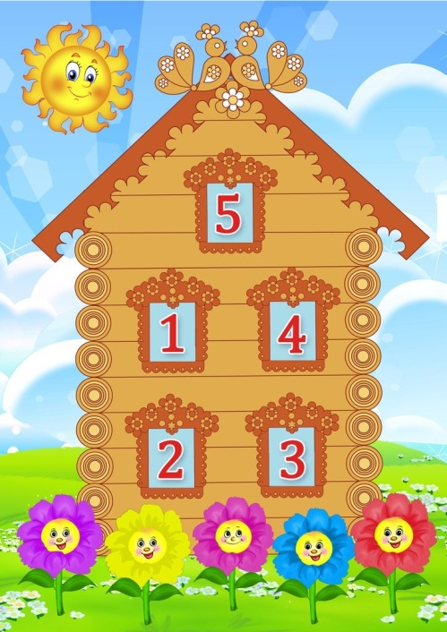

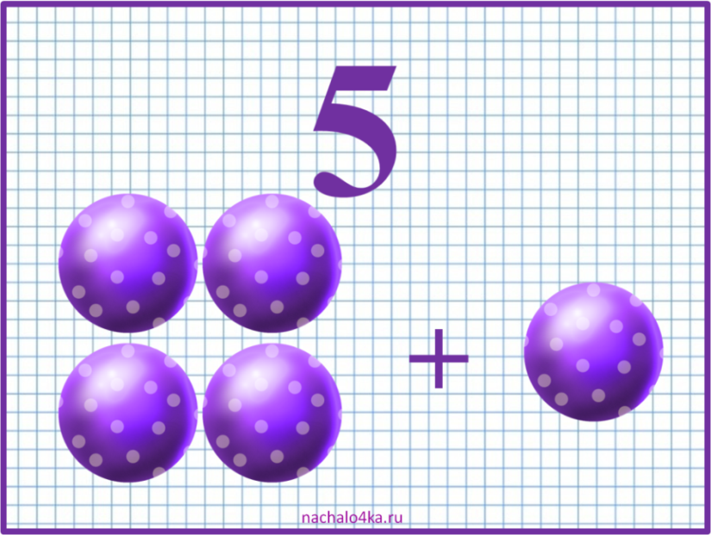
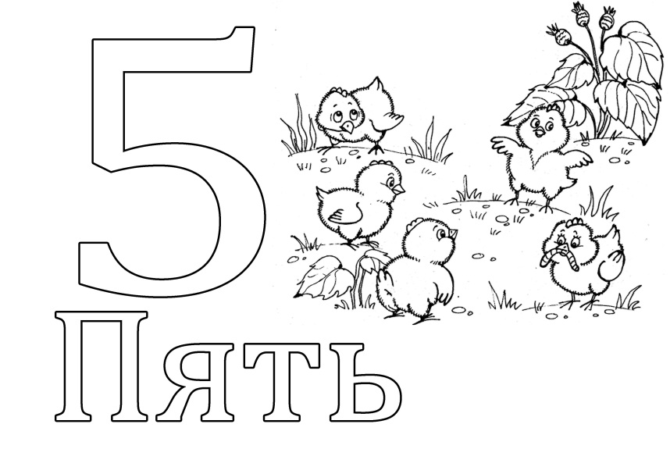
Загадка

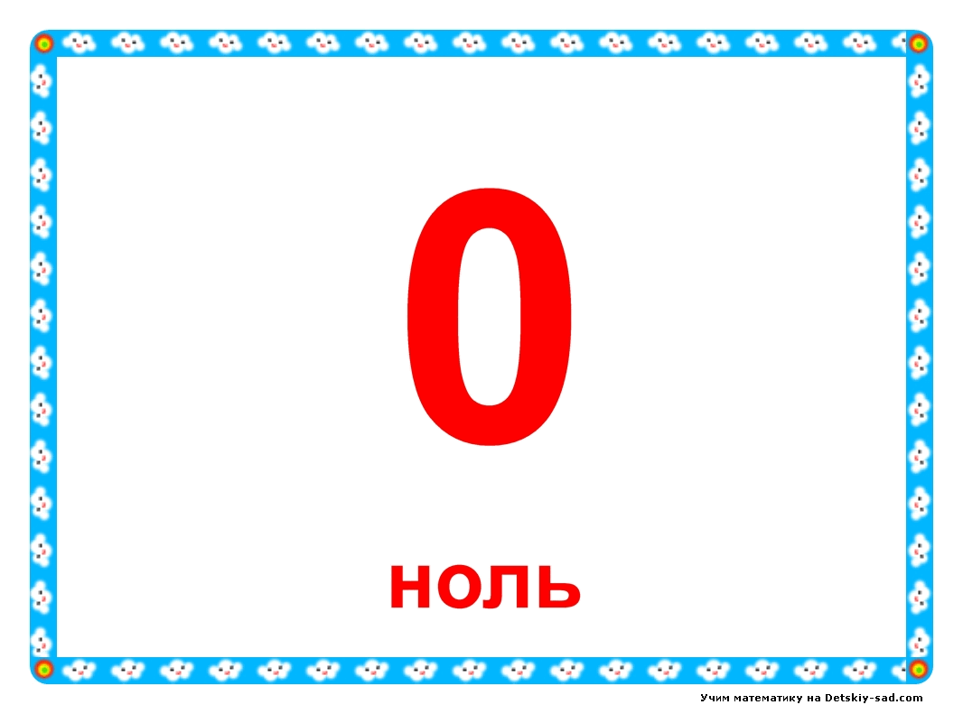
Он похож на колобок,
Он пузат и круглобок.
На него похожа Кошка,
Если сложится в клубок.

Нолик - круглый,
Как Земля.
Все считают от нуля.
Арифметика проста:
Если ноль - ладонь пуста.
Пишем "0", и ясно всем:
Здесь чего-то нет совсем.

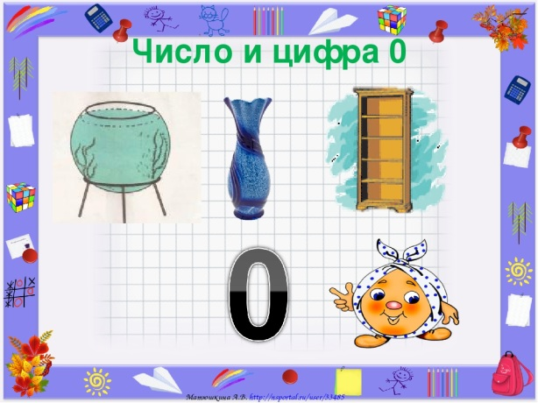

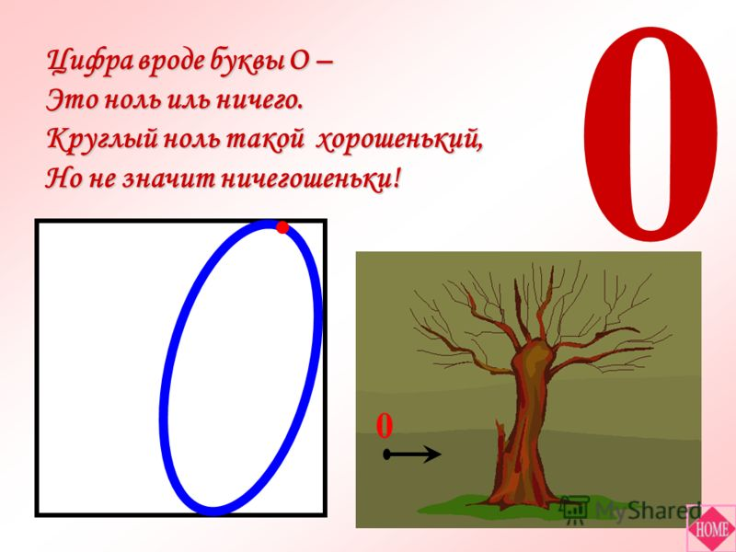

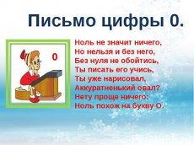
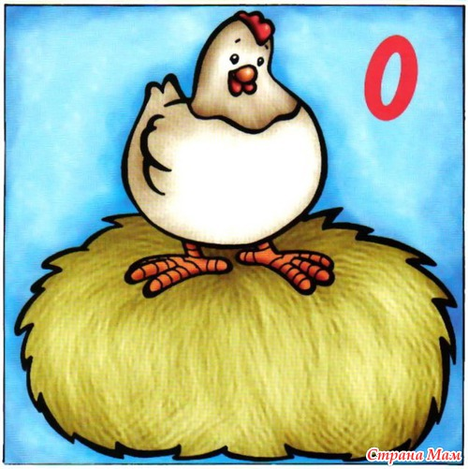

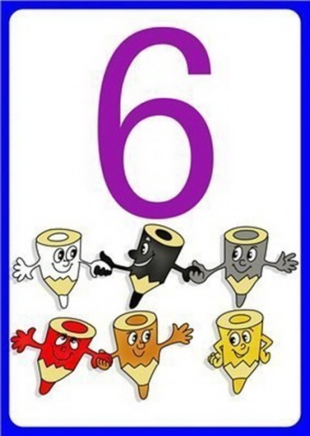
Загадка

Если навесной замок
Вверх поднимет хоботок,
То тогда увидим здесь
Не замок, а цифру ...

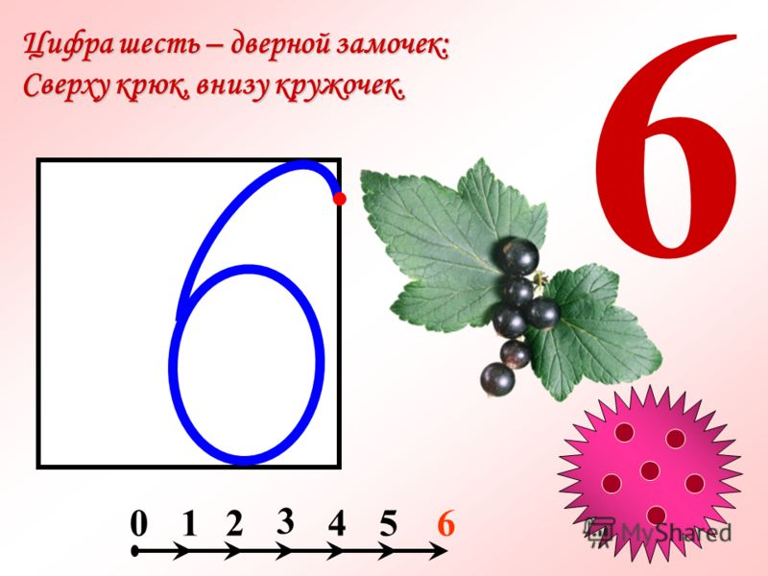
Нарисуем мы кружок,
Сверху маленький крючок.
Его плавно закругляем,
Цифру шесть мы получаем
Состав числа
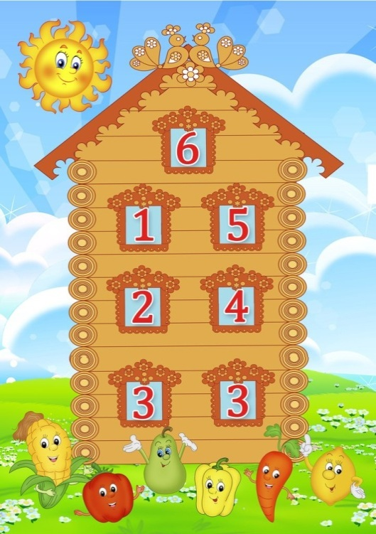
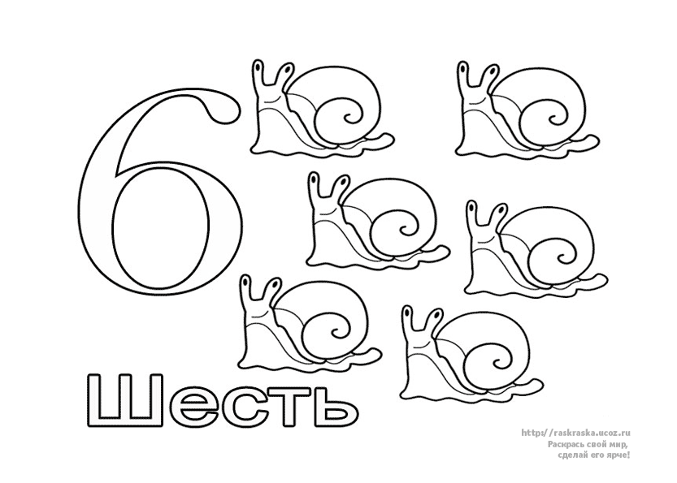

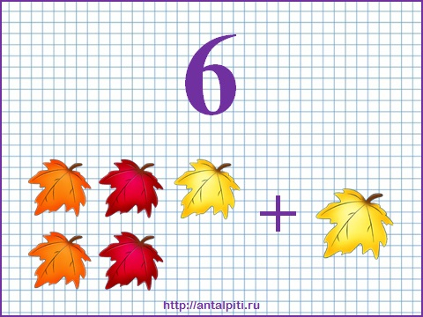
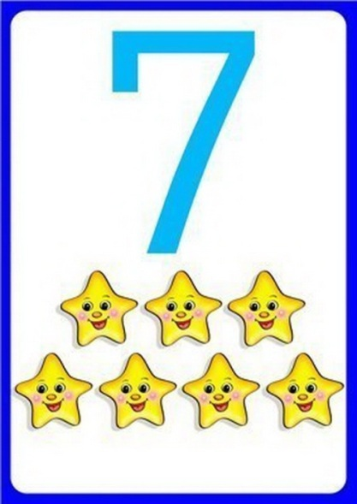
Загадка

На косу она похожа,
Но косить траву не может —
Не наточена совсем
И не косит цифра …

Так просто и легко совсем
Написать нам цифру семь.
Палочка, две закорючки,
Вот семерка из-под ручки
Состав числа
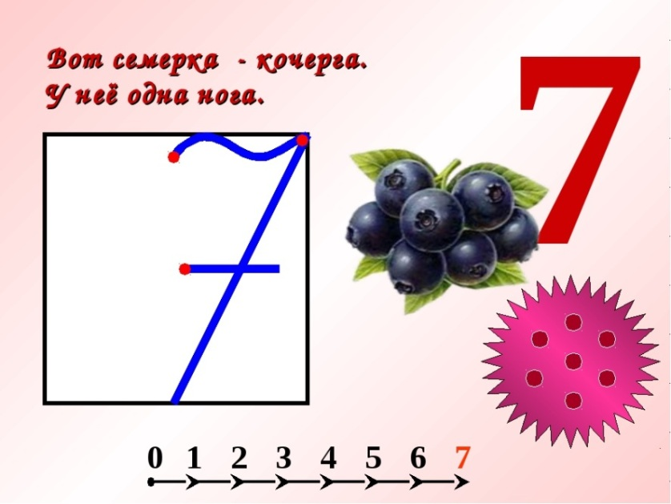
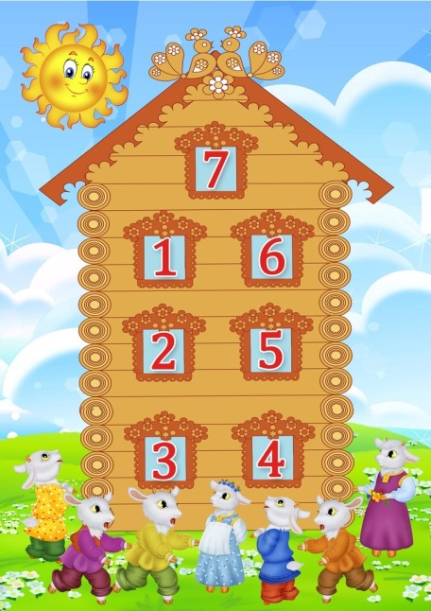
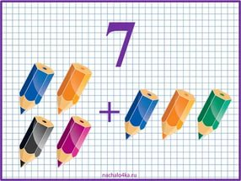
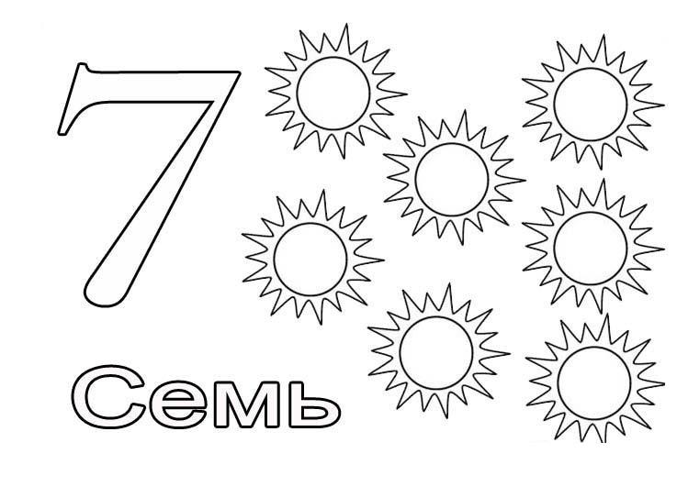

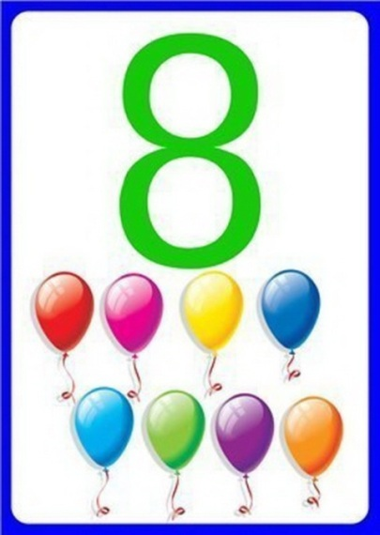
Загадка

Цифра с виду как игрушка -
Неваляшка-погремушка.
Не удариться ей оземь.
Всем понятно - это...

Восьмерка - это два кружка,
Соединенные слегка.
Писать ее совсем не сложно,
И научиться быстро можно.

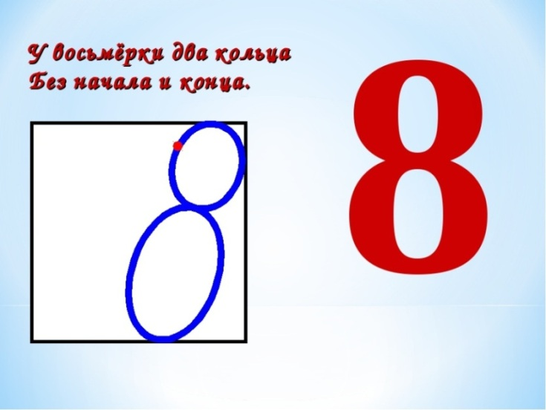
Состав числа

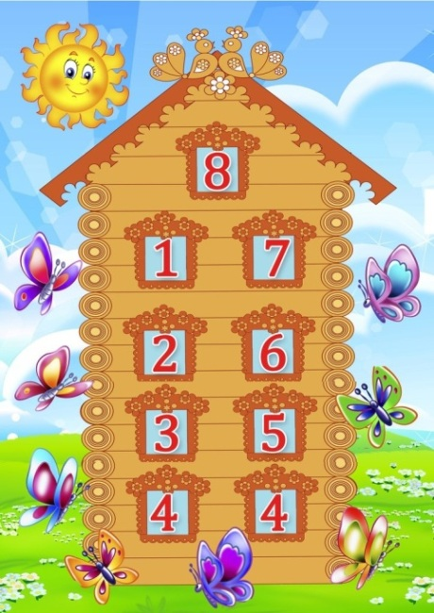

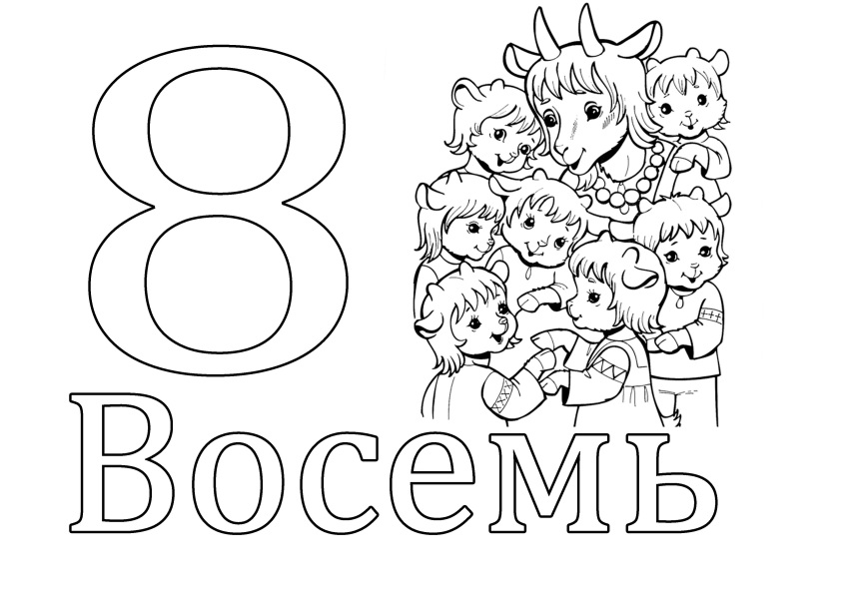

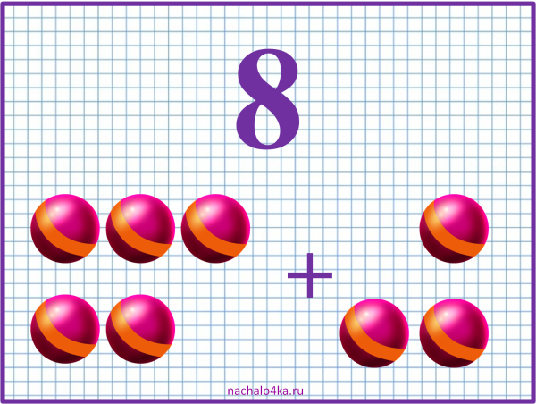

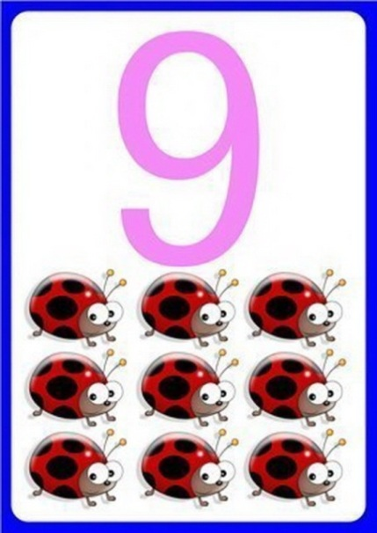
Загадка
Вот так циферка, взгляни,
У нее и тайна есть –
Ты ее переверни,
И получишь цифру шесть!

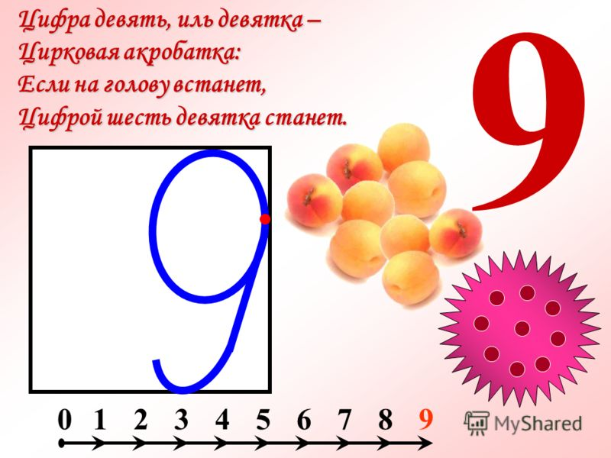
Цифра девять- маленький кружок.
Снизу с подрисованным крючком.
Написать такую я бы смог,
С цифрами давно уж я знаком.
Состав числа

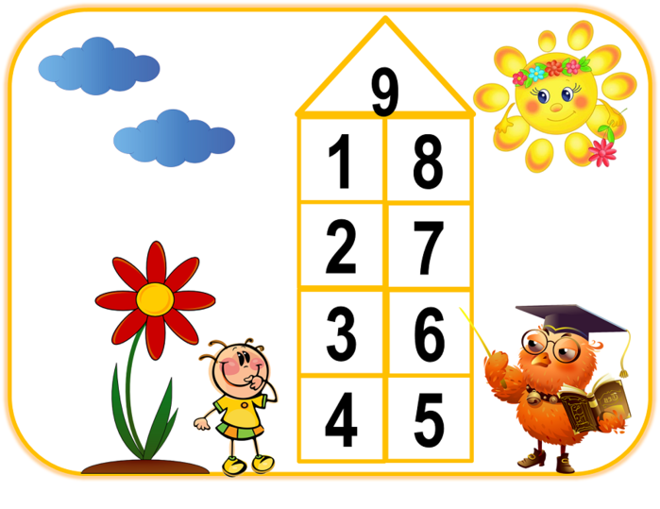

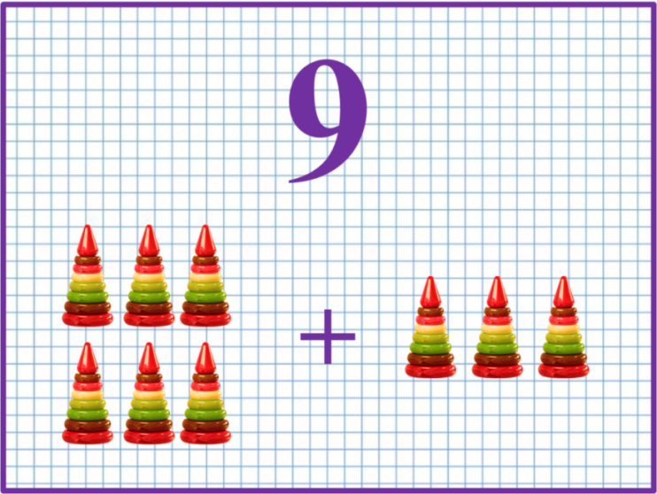

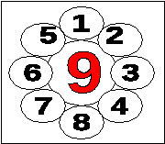
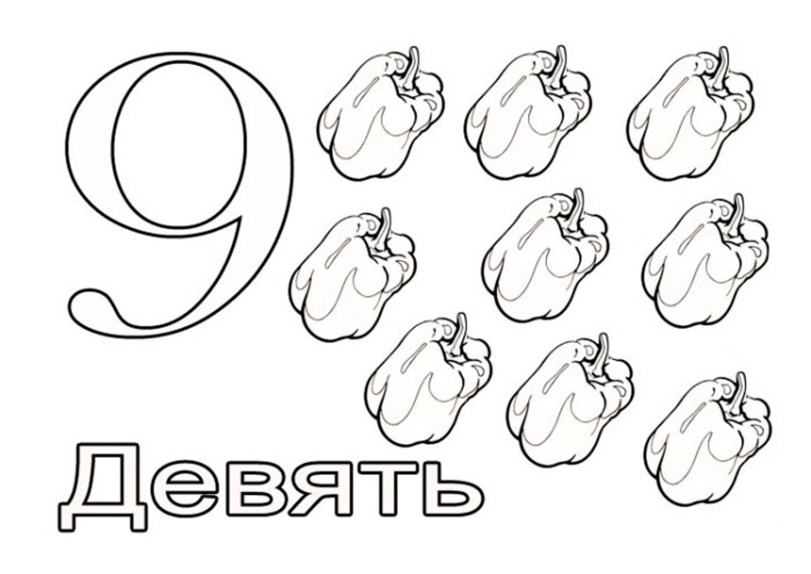

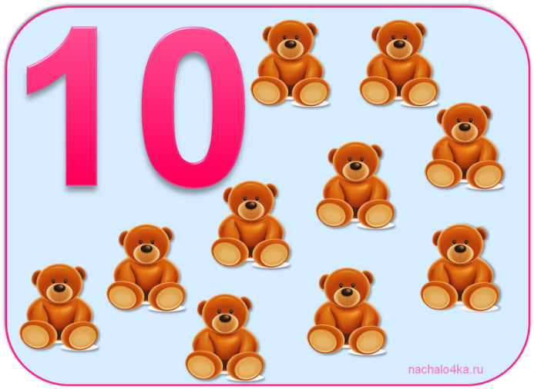
Загадка

Нолик, стань за единицей,
За своей родной сестрицей.
Только так, когда вы вместе,
Называть вас будут ...

Если грустной единице
С круглым ноликом сдружиться,
Цифра десять в тот же час
Взглянет весело на вас.
Состав числа

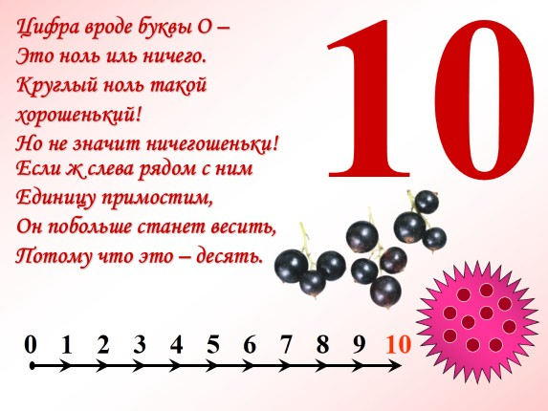
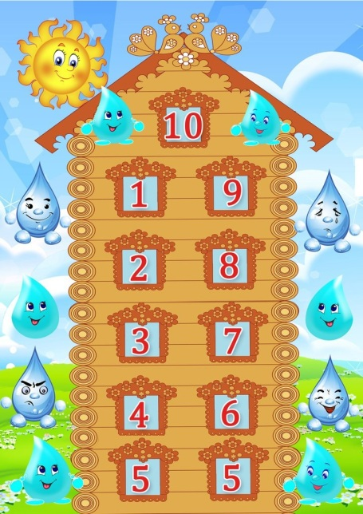

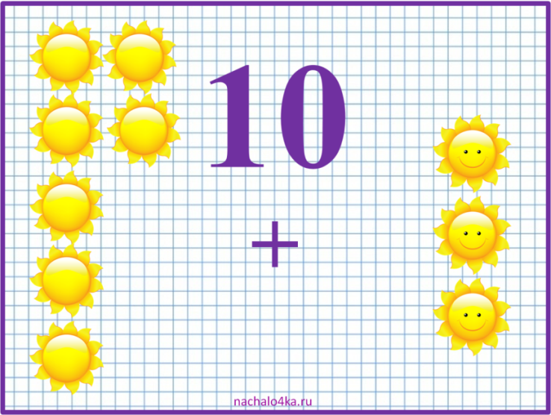



Список использованных источников:

1. Моро, М. И., Пышкало, А. М. Методика обучения математике в I—III классах. — М.: Просвещение, 1978.— 336 с
2. В.Г. Дидактические игры на уроках математики. – М., 1990
3. Н. Г. Уткина. Материалы к урокам математики. 1 класс
4. Максаков А.И. Учитесь, играя – М.,1983.
5. Детский портал Солнышко( http://www.solnet.ee/)
6. www.proshkolu.ru/
7. http://riddle-middle.ru – загадки про цифры
8. http://gamejulia.ru – стихи про цифры
9. https://go.mail.ru – картинки- цифры
10. https://go.mail.ru/ - раскраски

